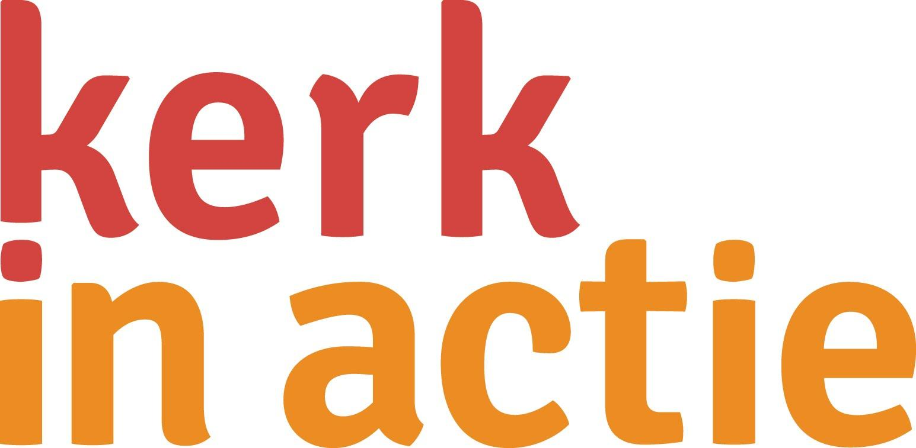
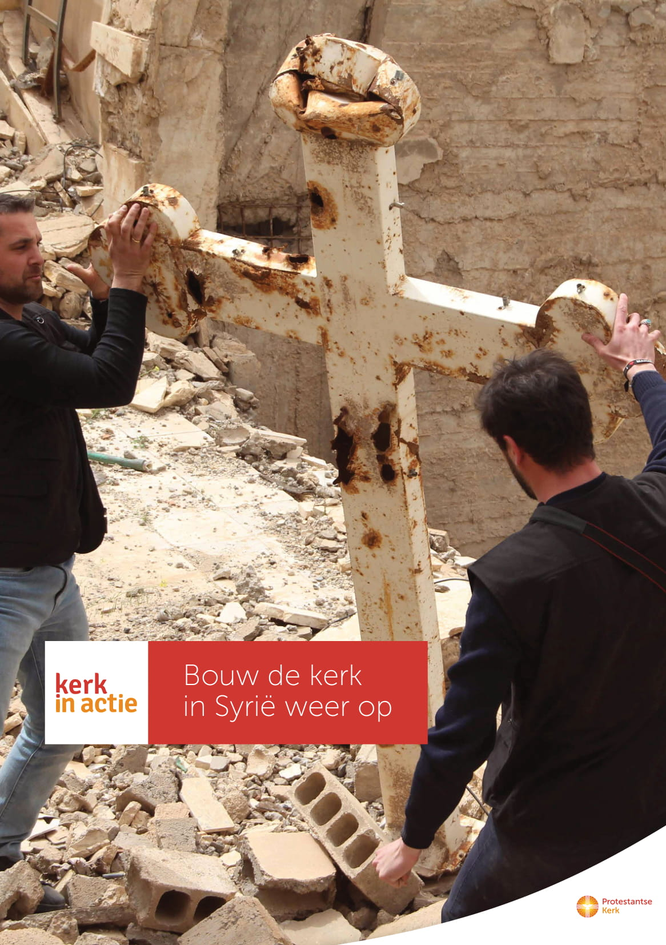
Collecte Zending 20 september 2020

Collecteafkondiging

De jarenlange burgeroorlog in Syrië heeft diepe sporen nagelaten: meer dan 12 miljoen mensen zijn van huis en haard verdreven en een groot deel van de bevolking leeft in armoede. Ook de kerk heeft het zwaar. Veel christenen moesten vluchten, kerkgebouwen zijn verwoest. Toch wil de kerk in Syrië, juist in deze enorme nood, een baken van hoop zijn.
De kerk biedt hulp aan mensen die zijn getroffen door geweld of moesten vluchten, ongeacht hun afkomst of geloof. In regio’s waar mensen voorzichtig terugkeren, helpt ze bij het herstel van kerkgebouwen, scholen, bejaardenhuizen en gemeenschapscentra, kortom bij het weer opbouwen van een kerkgemeenschap. Herstel van de kerk, het hart van de christelijke gemeenschap, betekent immers herstel van de hele samenleving en hoop voor de toekomst. Kerk in Actie steunt de kerken in Syrië. Samen zijn we de kerk in actie en blijven we trouw in onze steun aan zusters en broeders in Syrië.
Kerk in Actie steunt de kerken in Syrië. Helpt u mee? Samen kunnen we de mensen in Syrië nieuwe hoop geven!

Meer informatie op www.kerkinactie.nl/najaarsactie. Daar vindt u ook een collectefilmpje, powerpoint, persoonlijke verhalen en liturgiesuggesties.

Bericht voor het kerkblad

Bouw de kerk in Syrië weer op
De jarenlange burgeroorlog in Syrië heeft diepe sporen nagelaten: meer dan 12 miljoen mensen zijn van huis en haard verdreven en een groot deel van de bevolking leeft in armoede. Ook de kerk heeft het zwaar. Veel christenen moesten vluchten, kerkgebouwen zijn verwoest. Toch wil de kerk in Syrië, juist in deze enorme nood, een baken van hoop zijn.
De kerk biedt hulp aan mensen die zijn getroffen door geweld of moesten vluchten, ongeacht hun afkomst of geloof. In regio’s waar mensen voorzichtig terugkeren, helpt ze bij het herstel van kerkgebouwen, scholen, bejaardenhuizen en gemeenschapscentra, kortom bij het weer opbouwen van een kerkgemeenschap. Herstel van de kerk, het hart van de christelijke gemeenschap, betekent immers herstel van de hele samenleving en hoop voor de toekomst. Kerk in Actie steunt de kerken in Syrië. Samen zijn we de kerk in actie en blijven we trouw in onze steun aan zusters en broeders in Syrië.
Geef aan de collecte op 20 september of maak uw bijdrage over op NL89 ABNA 0457 457 457 t.n.v. Kerk in Actie o.v.v. collecte Bouw de kerk in Syrië weer op, of doneer online. Hartelijk dank!

Helpt u mee om deze collecte tot een succes te maken?
Hartelijk dank!

